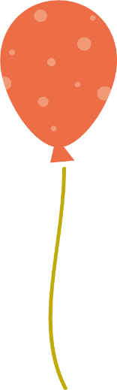

**ＡＢＣラボ小岩教室**

**Summer　Lessons**

お問合せ

お待ちしております

**期間：7月19日（月）～9月11日（土）**

**第一期：7月19日～7月31日**

**※絵本・学校学習内容・弱点強化**

**第二期：8月2日～8月24日**

**※絵本・受験対策・弱点強化**

**第三期：8月25日～9月11日**

**※絵本レッスンまとめ・受験対策**

**学校学習内容予習・検定対策**



